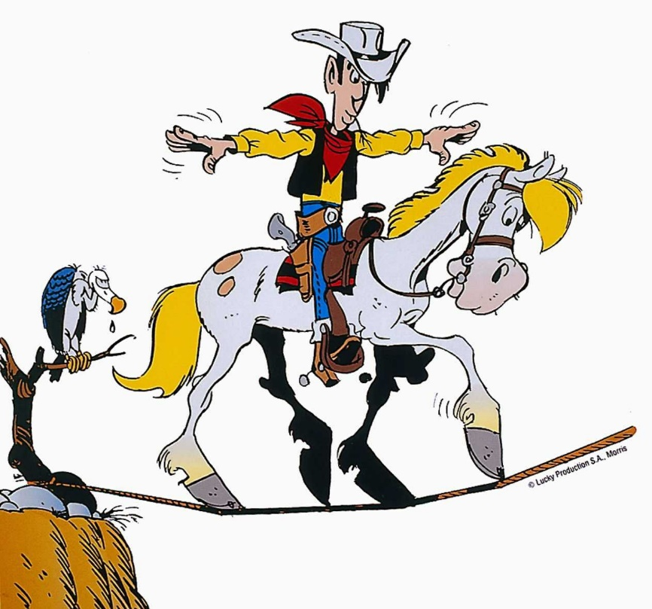
Pfila 2019
Lucky Luke

Besammlung: Samstag,8. Juni, 08:30 Uhr beim Cevihaus in Gretzenbach
Schluss: Montag,10. Juni 16:15 Uhr beim Cevihaus in Gretzenbach
Notfall Lagertel.: Nina Oppliger, oppliger.nina@bluewin.ch, 078 894 12 36
Raphael Meier, meier.raphael@hotmail.com, 078 665 76 81
Lagerbeitrag: Pro Kind CHF 35, bitte bei Lagerstart abgeben.
Anmeldeschluss: Samstag 25. Mai 2019
Gepäckabgabe: Bitte bringe deine Tasche bei Lagerbeginn mit.
Versicherung: Versicherung ist Sache des Teilnehmers
Das Lager findet unter den Richtlinien von J&S / Jugend und Sport statt,
dadurch sind alle Teilnehmenden REGA versichert.
Hast du Lust auf eine spannende und abwechslungsreiche Woche?
Dann melde dich an! - Wir freuen uns auf dich.
OK Pfila 2019
Raphael Meier, Michele Archidiacono, Nina Oppliger
......................................................................................................................
Anmeldeformular
Name: _________________________________ Vorname:___________________________
Gruppe: ________________________________ Geb. Datum:________________________
Adresse: ________________________________________________________________________
Telefon: _____________________________Unterschrift der Eltern:_____________________
- Da ich ein Liebes Mami habe bringe ich einen Kuchen ins SOLA
- Da ich ein Liebes Mami habe bringe ich einen Zopf ins SOLA
- Auch ich habe ein Liebes Mami, jedoch hat meines leider keine Zeit zum Backen
Gib die Anmeldung deinem Gruppenleiter ab oder schicke sie per E-Mail an:
Cevi Gretzi: Nina Oppliger, Bachweg 1, 5014 Gretzenbach, oppliger.nina@bluewin.ch

Gesundheitskarte Pfila 2019

Die Angaben dienen der Lagerleitung bei allfälligen unvorhergesehenen Vorkommnissen während des Lagers.
Personalien

Name, Vorname: ________________________________ Geburtsdatum: ______________

Adresse: __________________________________________________________________

Kontaktadresse für Notfälle während des Lagers
Name: ____________________________ Vorname:____________________________

Telefon: ___________________________ Mobiltelefon: _________________________

Adresse: __________________________________________________________________

Krankheiten oder Allergien, für die Ihr Kind besonders anfällig ist (z.B. Heuschnupfen, Asthma, etc.)
_________________________________________________
_________________________________________________
Muss das Kind regelmässig Medikamente einnehmen?  JA  NEIN
Wenn ja, welche? Wann, wie viele?

__________________________________________________________________________
Sollen die Medikamente durch die Lagerleitung verabreicht werden?  JA  NEIN
Adresse des Hausarztes

Name: ________________________________ Telefon Praxis: ____________________

Adresse: __________________________________________________________________

Versicherung

Krankenkasse:______________________ Versicherungs-Nr.: _________________

Unfallversicherung: __________________ Versicherungs-Nr.: _________________
Bemerkungen oder besondere Wünsche der Eltern

__________________________________________________________________________
__________________________________________________________________________

Versicherung ist
Sache des
Teilnehmers.
(Ausnahme Rega-
Versicherung)

Unterschrift der Eltern: __________________________

Packliste
In einer Grossen Tasche welche abgegeben wird
Toilettenartikel:
- Zahnbürste und Zahnpasta
- Shampoo
- Bürste
Und alles was du sonst noch brauchst
Kleider:
- Genügend Hosen lang und kurz
- Genügend Unterwäsche,
- Genügend Pullover und T-Shirts
- Pyjama
- Turnkleider
- Warme Jacke, Pulli oder Faserpelz
Diverses:
- Schlafsack und Mätteli
- Genügend Zeitungen zum Nasse Schuhe stopfen
- Sack für schmutzige Wäsche
- Essgeschirr (Teller, Besteck und Becher angeschrieben!)
- Taschenlampe
- Notpäckli/Jungscharausweis (falls vorhanden)
- Zeckenspray
In einem kleinen Rucksack für die Wanderung
- Gefüllte Feldflasche
- Lunch für Samstag
- Sackmesser
- Gute Regenjacke und Regenhose
- Sonnenhut, Sonnenbrille und Sonnencreme

